CARDIOPATIA ISCHEMICA
Definizione: Insufficiente apporto di ossigeno con squilibrio tra l’apporto ed il fabbisogno di ossigeno e di substrati ed insufficiente rimozione di metaboliti conseguente ad ipoperfusione coronarica.
FATTORI DI RISCHIO
1)NON MODIFICABILI: Sesso maschile, età(uomini>45aa,donne in postmenopausa),antecedenti familiari di c.ischemica precoce(U<55aa,D<65)
2)MODIFICABILI: Tabacco, ipertensione arteriosa, diabete mellito, ipercolesterolemia, obesità(soprattutto addominale), vita sedentaria, iperomocisteinemia, iperfibrinogenemia, pcr elevata.

CAUSE DI RIDOTTO APPORTO DI OSSIGENO
A)Alterazione del flusso coronarico
Aterosclerosi. Deposizione lipidica nel contesto dl lume dell’intima con localizzazione in genere focale(a livello coronarico la localizzazione piu’ frequente è nel terzo prossimale della circonflessa e della discendente anteriore o IVA).Altre cause meno frequenti sono embolia coronarica, stenosi orifizi coronarici secondaria ad aortite sifilitica.
B)Alterazione del contenuto di ossigeno nel sangue:
Anemia, aumento della CoHB, ipossiemia
C)Alterazione dell’autoregolazione della microcircolazione:
Sindrome X

CASCATA ISCHEMICA
Tutto inizia con una Ridotta perfusione coronarica---->Alterazione funzionale diastolica(capacità di rilasciamento del miocardio)---->Alterazione funzionale sistolica(osservabile come alterazione della contrattilità segmentaria)---->alterazioni ecg e sintomi(dolore).

INFARTO MIOCARDIO ACUTO
L’infarto miocardico acuto si definisce come:
-Identificazione di aree di necrosi cardiaca all’esame anatomopatologico.
-Aumento suggestivo con curva tipica dei livelli di enzimi cardiaci(preferibilmente troponine),associato a:
a)sintomi clinici di ischemia
b)cambi elettrocardiografici suggestivi di ischemia(alterazioni significative del tratto ST o dell’onda T, blocco di branca sinistro di nuova insorgenza
c)comparsa di nuova onda Q patologica
d)evidenza, nelle tecniche di imaging, di anomalie della contrattilità segmentarie.
Generalmente l’IMA è dovuto alla rottura di placca instabile con formazione di trombo piastrinico, fibrina che occlude parzialmente o totalmente il lume della coronaria, con deficit di perfusione nel territorio distale.

MANIFESTAZIONI CLINICHE
La manifestazione clinica più frequente è il dolore toracico di tipo anginoso di durata maggiore e più intenso e non recede con nitroglicerina sublinguale e può associarsi ad un quadro vagale(nausea, vomito, sudorazione fredda).
Non è infrequente osservare quadri clinici atipici(dolore epigastrico negli infarti inferiori, dispnea o sincope non accompagnata da dolore toracico previo)e queste presentazioni atipiche sono più frequenti nei pz di sesso femminile, diabetici e nei pz in stato critico o postoperati.
In genere, a causa della scarica catecolaminergica, la pressione arteriosa non si riduce molto per cui, se la pressione si riduce molto, occorre sospettare una complicanza meccanica o di disfunzione ventricolare.
All’auscultazione possono sentirsi crepitii polmonari(segni di insufficienza cardiaca)ed infine turgore giugulare e segno di Kussmaul in caso di infarto del ventricolo destro.

ECG
Esame dirimente per la diagnosi di IMA in cui possiamo distinguere due quadri diversi:
-IMA senza sopraslivellamento del tratto ST(NSTEMI):
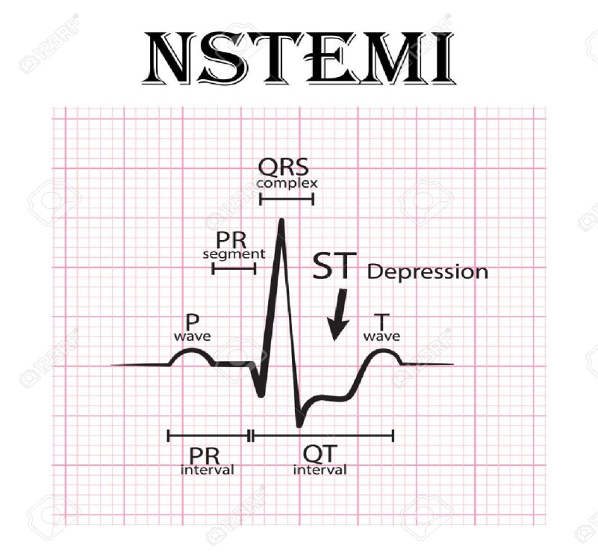
si manifesta con un sottoslivellamento convesso del tratto ST, che traduce la presenza di una lesione subendocardica, non transmurale, dovuta a subocclusione della coronaria colpita.
-IMA con sopraslivellamento del tratto ST(STEMI):
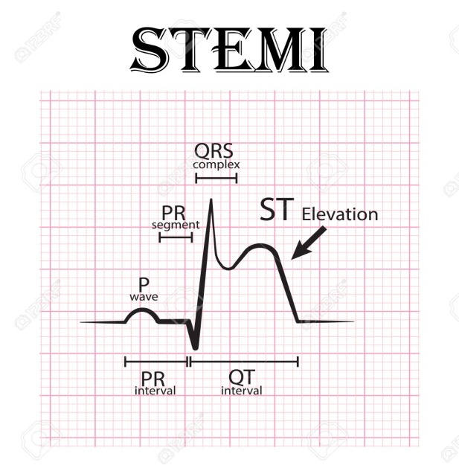
si manifesta con sopraslivellamento convesso del tratto ST, che indica la presenza di lesione transmurale dovuta alla occlusione completa della coronaria. L’evoluzione ECG prevede la negativizzazione dell’onda T, con comparsa successiva dell’onda Q di necrosi e progressiva normalizzazione del tratto ST.

ESAMI DI LABORATORIO
Gli enzimi miocardici nella diagnosi di IMA sono:
-CK e la sua frazione specifica CK-MB: Inizia ad aumentare a 4-6 ore dall’inizio dell’ischemia e si normalizza dopo 48-72 ore(ricordarsi che incrementa anche in caso di esercizio fisico, iniezioni intramuscolari, ipotiroidismo, ictus, patologia muscolare. La frazione CK-MB ha maggiore specificità ma si può elevare anche in patologie del miocardio di natura non ischemica come miocarditi, chirurgia cardiaca, neoplasie maligne.

TROPONINE: sono i marcatori più specifici.
Ci sono due tipi di Troponina: TnI e TnT. Aumentano a 4-6 ore dall’inizio dell’ ischemia e permangono per 7gg(TnI) e 14 gg(la TnT) e per tale motivo sono utili nella diagnosi di infarto evoluto(gli altri enzimi sono gia normalizzati).Occorre valutare la cinetica delle troponine.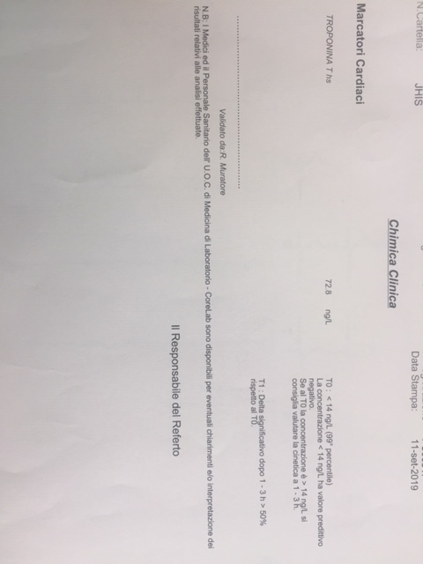

Mioglobina: si eleva precocemente(seconda ora) ma è poco specifica.

GOT e LDH: iniziano ad incrementare alle 24 ore ed hanno un picco tardivo(rispettivamente 48 ore e 3-5 gg).
E’ utile, fin dall’inizio del quadro, effettuare un ecocardiogramma in tutti i pazienti in fase acuta per valutare la funzione ventricolare.

Gestione e misure iniziali dello STEMI
In caso di STEMI si deve realizzare una riperfusione precoce, in cui il tempo ha un’importanza primaria(il tempo definisce la quantità di miocardio salvato).Il massimo beneficio si ha nelle prime 3 ore(soprattutto durante la prima ora).Una volta passate le 12-24ore non è stato dimostrato apporti benefici. Le misure iniziali prevedono:
-Esame obiettivo e monitoraggio dei parametri vitali
-Ossigenoterapia in caso di segni di dispnea o scompenso cardiaco
-ASA, antiaggregante di prima scelta da somministrare il prima possibile in dose carico(300mg)
-Secondo antiaggregante(Prasugrel o Ticagrelor o Clopidogrel)
-Anticoagulazione
-Terapia del dolore(morfina con effetti antidolorifici, effetti ansiolitici, ipotensivi e riduce il precarico)
-Antianginosi(nitroglicerina e/o betabloccanti)
-Stabilizzazione emodinamica: in caso di ipotensione arteriosa si somministrano fluidi ev e se permane ipotensione si somministrano inotropi positivi(dopamina e dobutamina) sebbene incrementino il consumo miocardico di O2 e quindi aggravino il danno ischemico.
In caso di ipertensione si somministrano i nitrati.

DISTURBI DEL RITMO

BRADICARDIE: Si definisce bradicardia qualunque ritmo con frequenza inferiore a 60 bpm. Si distingue una bradicardia sinusale tipica di giovani sportivi(ipertono vagale),pz in trattamento con farmaci che hanno effetto cronotropo negativo(b-bloccanti),pazienti anziani in cui oltre la bradicardia hanno anche episodi di tachicardia(sindrome bradi-tachi o disfunzione del nodo del seno) oppure in soggetti con patologie extracardiache che danno bradicardia (es.ipotiroidismo ect).

BLOCCHI ATRIO-VENTRICOLARI

Nei blocchi atrio-ventricolari si verifica una discontinuità nella conduzione tra atrii e ventricoli la cui eziologia puo’ essere multipla(ipervagotonia negli atleti, farmaci quali la digossina, beta-bloccanti o antagonisti del calcio, infarti inferiori che colpiscono il NAV)
Il BAV si distingue in tre gradi in relazione alla gravità:
BAV di primo grado. Tutti gli impulsi atriali vengono condotti ai ventricoli con un ritardo e cio’ si evidenzia con un intervallo PR>0,2 secondi. Non si tratta con pacemaker perché in genere è asintomatico.
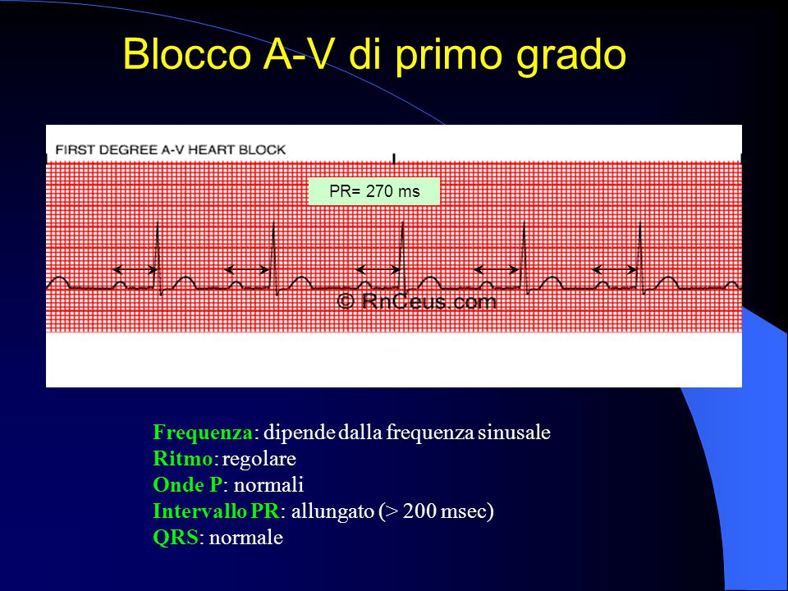

BAV di secondo grado. Alcuni impulsi atriali non vengono condotti ai ventricoli e si distinguono due tipi:
-MOBITZ 1 o WENCKEBACH:si ha un allungamento progressivo dell’intervallo PR fino a che una delle onde p non viene condotta al ventricolo e in tal caso si valuta impianto di PM se il paziente presenta dei sintomi.
-MOBITZ 2:in questo caso abbiamo il blocco di conduzione di un’onda p senza pero che ci sia un allungamento precedente dell’intervallo PR. In tali pazienti è opportuno impiantare un PM perché evolvono verso un blocco completo.

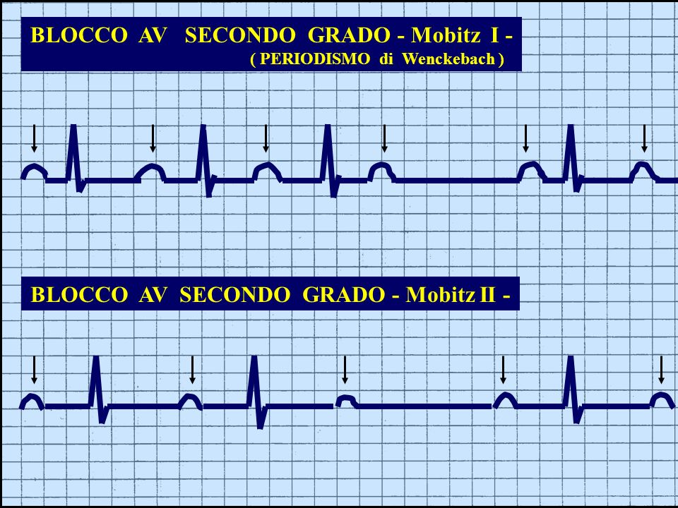

BAV di terzo grado. Si verifica una dissociazione atrio-ventricolare(atri e ventricoli vengono controllati da segnapassi diversi) con una labilità del ritmo ventricolare che puo’ arrestarsi in maniera repentina. In acuto si possono utilizzare atropina o isoproterenolo anche se si deve impiantare prima un Pm temporaneo e poi quello definitivo.
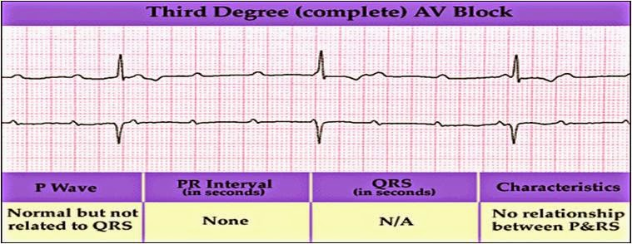

TACHICARDIE. Si definisce tachicardia un ritmo cardiaco con frequenza superiore a 100bpm.Si distinguono:
1)-tachicardie a QRS stretto(durata<a 120 msec) come le tachicardie sinusali(frequente, causata da febbre, anemia, ipossia ect) in cui applicando alcune manovre vagali(massaggio del seno carotideo/Valsalva)si ottiene una riduzione graduale ma transitoria della frequenza) il flutter atriale(tachiaritmia caratterizzata da onde regolari di attività atriali, generalmente a 300 bpm con morfologia a denti di sega il cui trattamento piu’ efficace è la cardioversione elettrica, tachicardia parossistica sopraventricolare(TPSV)i cui meccanismi sono un rientro nodale nel 60% dei casi o una via accessoria(Wolff-Parkinson-White) nel 40%.

FIBRILLAZIONE ATRIALE

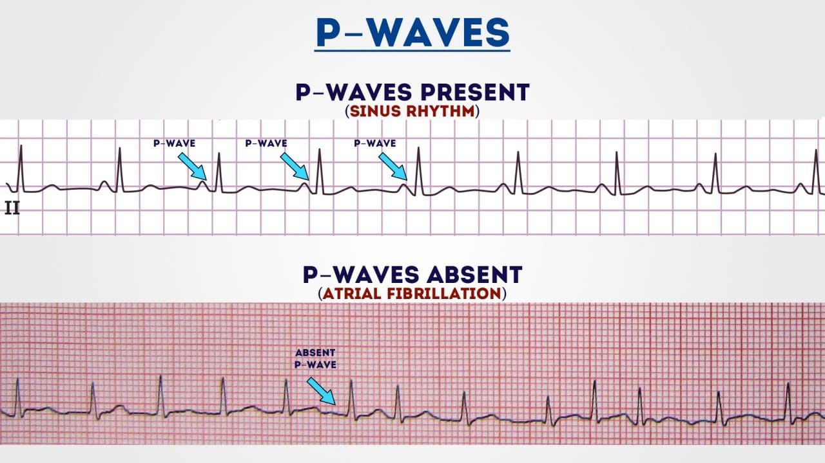
Aritmia piu’ frequente che puo’ comparire in pazienti con valvulopatie mitraliche, ipossia, ipercapnia, tireotossicosi, intossicazione etilica. E’ caratterizzata clinicamente dalla assenza di contrazione atriale efficace con perdita del contributo atriale al riempimento ventricolare causando ipotensione, sincope o insufficienza cardiaca. Poichè si verifica una stasi di sangue a livello dell’atrio sinistro, legata alla contrazione caotica, si possono verificare embolismi sistemici(encefalo in primis).
All’ecg abbiamo attività atriale caotica con assenza di onde p sostituite da onde f con una frequenza compresa tra 350-600 bpm e risposta ventricolare irregolare. Il comportamento da attuare consiste nel ripristinare il ritmo sinusale mediante cardioversione elettrica o farmacologica in relazione alla databilità della FA(se insorta da meno di 48 in un cuore sano si fa cardioversione elettrica altrimenti si utilizzano il Propafenone o la Flecainide),controllo della frequenza ventricolare con digossina(Lanoxin),beta-bloccanti o calcio-antagonisti e occorre attuare una prevenzione dell’embolia sistemica(CHADS-VASC SCORE) con anticoagulanti orali. In caso di cardiopatia strutturale si utilizzano farmaci di classe III come l’amiodarone. Nei pazienti in cui c’è indicazione alla anticoagulazione ma non possono farla perché contrindicata si puo’ impiantare un dispositivo percutaneo che chiuda l’auricola sinistra(sito da cui partono i trombi).
-2) tachicardie a QRS largo(>120msec)come la tachicardia ventricolare(presenza di almeno 3 battiti con frequenza superiore a 100 bpm).Tra le tachicardie ventricolari abbiamo la TORSIONE DI PUNTA: si verifica nel contesto della sindrome del QT lungo che puo’essere congenita o acquisita. Si puo’ manifestare con sincope o morte improvvisa. All’ecg vi è tachicardia con QRS largo che cambia asse e morfologia ruotando attorno alla linea di base. Se siamo di fronte ad un QT acquisito occorre eliminare le cause scatenanti mentre in quelli congeniti i beta-bloccanti possono essere utili, sebbene occorra considerare la necessità di impiantare un defibrillatore cardiaco(ICD).
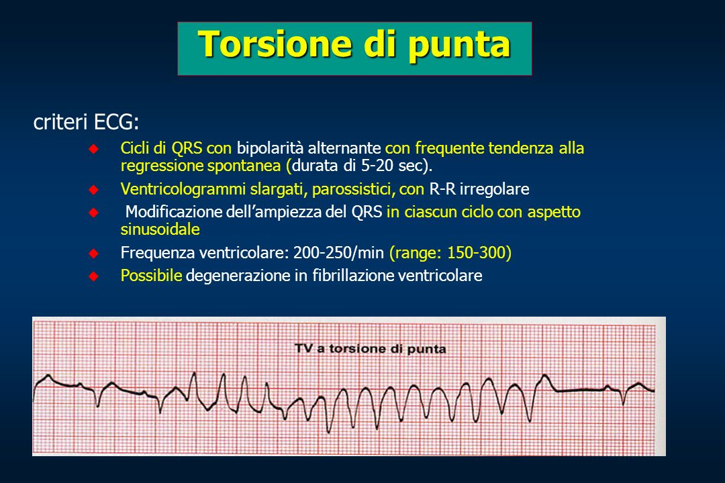

Infine la FIBRILLAZIONE VENTRICOLARE: 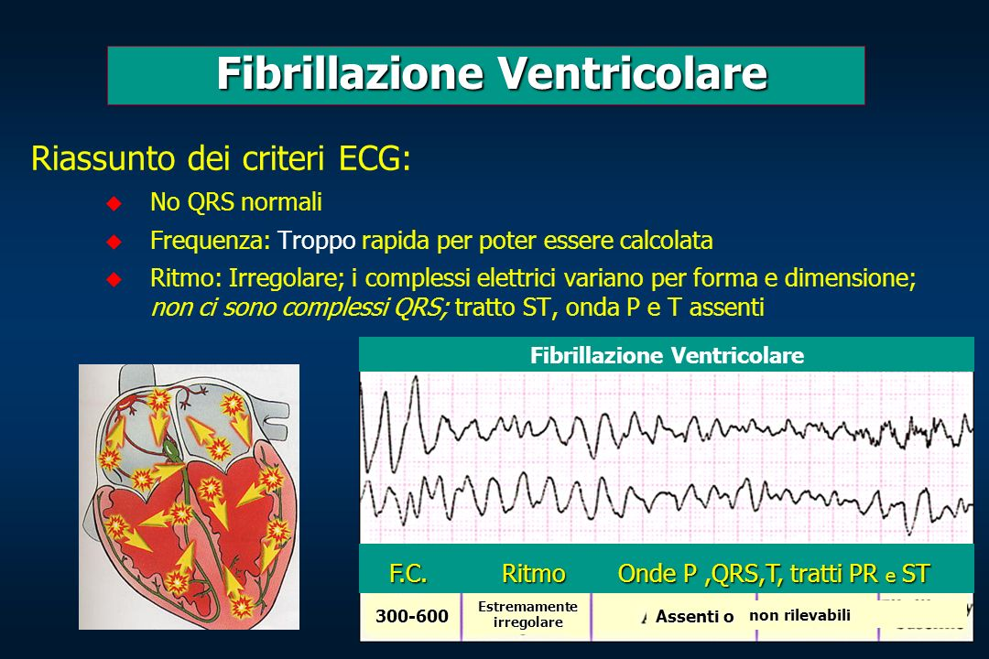

Le extrasistoli sono battiti prematuri rispetto al battito normale ed ii funzione della loro sede di origine possono essere extrasistoli atriali, giunzionali o ventricolari. Quelle atriali all’ecg si evidenziano come battiti prematuri con un’ onda p precoce con morfologia diversa rispetto alla classica p sinusale seguita da un QRS con morfologia simile a quello di base. La caratteristica principale è che nella maggioranza dei casi sono seguite da una pausa che non è compensatoria. Non richiedono terapia, se sintomatiche beta-bloccante o ablazione del focus ectopico.
Quelle giunzionali originano a livello del fascio di His e si presentano con QRS di forma normale che non sono preceduti da un’onda p e quando c’è una retroconduzione agli atri si evidenzia una P negativa dopo il QRS.
Quelle ventricolari si riconoscono all’ecg per un QRS prematuro di durata >120 msec di forma anomala, non preceduto da un’onda p e sono seguite da pausa compensatoria. Possono essere legate a fattori scatenanti(alcol,fumo ,caffè,stress) ma nei soggetti con cardiopatia si associano ad un incremento della mortalità. Si trattano con beta-bloccanti

IPER ED IPOTENSIONE

L’ipertensione arteriosa è definita da valori di SBP ≥140 mmHg e/o DBP ≥90 mmHg
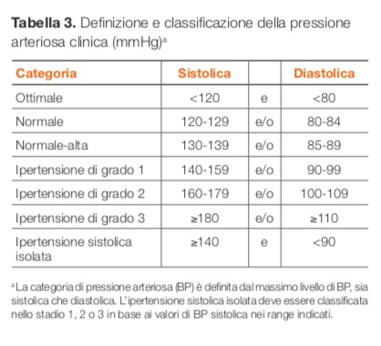

1 Anamnesi
L’anamnesi dovrebbe essere in grado di evidenziare le attuali e le precedenti misurazioni dalla BP, i precedenti ed attuali farmaci antipertensivi impiegati. Particolare attenzione dovrebbe essere posta agli indicatori di ipertensione secondaria. Nelle donne dovrebbe essere ricercata una storia di ipertensione correlata alla gravidanza. L’ipertensione si traduce in un aumentato rischio di complicanze renali e CV (CHD, scompenso cardiaco, ictus, PAD, morte CV), specialmente quando vi sono patologie concomitanti. È necessaria un’attenta anamnesi delle precedenti CVD in tutti i pazienti per permettere una corretta stratificazione del rischio CV globale, includendo le malattie concomitanti come il diabete, segni clinici o storia di scompenso cardiaco, CHD o PAD; cardiopatia valvolare, cardiopalmo, episodi sincopali, patologie neurologiche con particolare enfasi rivolta a ictus e/o attacchi ischemici transitori (TIA). La storia di CKD dovrebbe includere durata e tipo della patologia renale. L’abuso di nicotina e la presenza di dislipidemia dovrebbero essere segnalati. L’anamnesi familiare di ipertensione e/o CVD prematura è un importante indicatore di predisposizione familiare (genetica) di ipertensione e CVD e può portare all’esecuzione di test genetici.
2. TARGET PRESSORI
Le linee guida ESH/ESC 2007 raccomandavano due diversi target pressori, ovvero <140/90 mmHg negli ipertesi con rischio basso-moderato e <130/80 mmHg negli ipertesi a rischio elevato (con diabete, malattia cerebrovascolare, CV o renale). Più recentemente, le linee guida europee sulla prevenzione delle CVD hanno raccomandato un target di 130/80 mmHg nei pazienti con diabete

3. Strategie di trattamento
3.1 Modifiche dello stile di vita
Un’adeguata modifica dello stile di vita rappresenta un caposaldo della prevenzione dell’ipertensione arteriosa. Questo intervento è importante anche per il trattamento, anche se un suo impiego non dovrebbe ritardare l’inizio della terapia farmacologica in pazienti ad alto rischio. Trial clinici hanno dimostrato che gli effetti di una riduzione della BP associati a modifiche dello stile di vita possono essere equivalenti alla monoterapia, sebbene il basso livello di aderenza nel tempo rappresenta il maggior svantaggio. Un appropriato cambiamento dello stile di vita può ritardare o prevenire l’ipertensione in modo sicuro ed efficace nei soggetti non ipertesi, ritardare o prevenire la terapia farmacologica in soggetti con ipertensione di grado 1 e contribuire alla riduzione della BP negli individui ipertesi già in terapia medica, consentendo di ridurre il numero e la posologia dei farmaci antipertensivi. Oltre agli effetti antipertensivi, le modifiche dello stile di vita contribuiscono al controllo di altri fattori di rischio CV e al trattamento di patologie eventualmente associate50. Gli interventi basati sulle modifiche dello stile di vita che si sono dimostrati in grado di ridurre i valori di BP sono: (a) la restrizione sodica, (b) la limitazione del consumo di alcool, (c) l’elevato consumo di frutta e verdura, nonché una dieta a basso contenuto di grassi o altri tipi di dieta, (d) la riduzione e il mantenimento del peso corporeo, ed (e) l’esercizio fisico regolare339. In aggiunta, è obbligatorio insistere sulla necessità di cessazione del fumo in modo da migliorare il rischio CV, in quanto il fumo di sigaretta induce un effetto pressorio acuto che può aumentare la BP ambulatoria diurna.

4. Terapia farmacologica
4.1 scelta della terapia antipertensiva
Le linee guida ESH/ESC confermano che diuretici (che includono tiazidici, clortalidone e indapamide), betabloccanti, calcioantagonisti, inibitori dell’enzima di conversione dell’angiotensina (ACE) e antagonisti recettoriali dell’angiotensina II (ARB) sono tutti impiegabili per l’inizio e la continuazione della terapia antipertensiva, sia in monoterapia che in associazione.
EMERGENZE ED URGENZE IPERTENSIVE
Le emergenze ipertensive sono definite come aumenti marcati della SBP o della DBP (>180 mmHg o >120 mmHg, rispettivamente) associati a OD(danno d’organo) imminente o progressivo, come un peggioramento dello stato neurologico, encefalopatia ipertensiva, infarto cerebrale, emorragia intracranica, disfunzione acuta del ventricolo sinistro, edema polmonare acuto, dissecazione aortica, insufficienza renale o eclampsia. Un marcato aumento della BP senza OD acuto (urgenza ipertensiva) – spesso associato ad una sospensione della terapia o una sua riduzione così come ad uno stato d’ansia – dovrebbe non essere considerato un’emergenza ma trattato con un ripristino o l’intensificazione della terapia farmacologica ed il trattamento dell’ansia.Il trattamento delle emergenze ipertensive dipende dal tipo di OD associato e l’intervento può variare dal non ridurre, o ridurre con estrema cautela, la BP nell’ictus, alla rapida ed aggressiva riduzione della BP nell’edema polmonare o nella dissecazione aortica. Nella maggior parte dei casi è stato suggerito che si riducano rapidamente ma non completamente i valori pressori, mirando ad una riduzione del 25% durante la prima ora, per poi procedere con cautela successivamente. I farmaci da impiegare, inizialmente endovena e quindi per via orale, sono quelli raccomandati per l’ipertensione maligna . Tutte le indicazioni raccolte in questo campo, eccetto quelle per l’ictus acuto, sono basate sull’esperienza per la mancanza di qualsiasi dato derivante da RCT in grado di paragonare gli effetti della riduzione della BP in modo aggressivo o conservativo.
Gestione perioperatoria dell’ipertensione
La presenza di ipertensione è una delle cause più comuni di rinvio di un intervento programmato, ma è discutibile quando questo sia realmente necessario. Può essere di un certo aiuto la stratificazione del rischio CV globale nei candidati all’intervento. Dibattuto è se la terapia antipertensiva debba essere mantenuta immediatamente prima dell’intervento. La sospensione rapida della clonidina o dei betabloccanti dovrebbe essere evitata per il potenziale reincremento della BP o della frequenza cardiaca. Entrambi i tipi di farmaci possono essere continuati nel periodo dell’intervento e, quando i pazienti sono impossibilitati ad assumere i farmaci per via orale, i betabloccanti possono essere somministrati per via parenterale o transdermica per la clonidina. I diuretici dovrebbero essere evitati il giorno dell’intervento per la potenziale interazione con la riduzione dei liquidi indotta dall’intervento. Gli ACE-inibitori e gli ARB possono anch’essi potenziare la deplezione di fluidi indotta dall’intervento ed è stato suggerito che anch’essi non debbano essere somministrati il giorno dell’intervento e reintrodotti dopo il recupero dei liquidi persi. Aumenti della BP dopo l’intervento, quando si presentano, sono frequentemente causati dall’ansia e dal dolore dopo il risveglio, e scompaiono dopo aver trattato l’ansia e il dolore.

IPOTENSIONE
Non esiste un valore pressorio condiviso che rappresenti un limite, analogamente a quello che accade per la ipertensione arteriosa, per definire la ipotensione acuta. Essa rappresenta il segno di molteplici condizioni morbose neurologiche, endocrine, cardiovascolari e si correla con la prognosi e la qualità della vita.

IPOTENSIONE ACUTA
L’ipotensione potrebbe essere definita come una condizione caratterizzata dalla presenza di pressione arteriosa sistolica al di sotto dei 90 mmHg o una riduzione dei valori di pressione sistolica di 40 mmHg rispetto a quelli abituali o della pressione arteriosa media [(pressione arteriosa sistolica + 2 pressione arteriosa diastolica)/3] al di sotto di 70 mmHg. Quello che interessa al clinico è, però, l’ipotensione che può compromettere la prognosi del paziente, ovvero quella associata ad una riduzione della gittata cardiaca con ipoperfusione periferica (shock).

